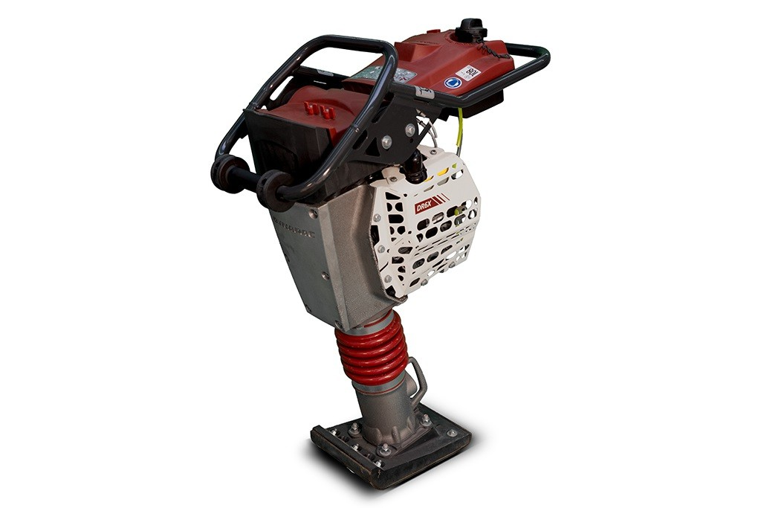

DR6X

**Vibrační pěch**

# TECHNICKÁ DATA

DR6X

Rammers

## HMOTNOSTI

Hmotnost 57 kg

Net mass

57 kg

Provozní hmotnost 58 kg

Operating mass

58 kg

## HUTNĚNÍ

Hutnící síla (rázová) kN 15 kN

Impact force, kN

15 kN

Frekvence úderů 10 – 11.8 Hz

Vibration frequency

10 – 11.8 Hz

Zdvih na hutnícím nástavci 70 mm

## TRAKCE

Max. plošný výkon 276 m2 /h

Max. area coverage

276 m2 /h

Max. pracovní rychlost 20 m/min

Max. working speed

20 m/min

## MOTOR

Výrobce/Model Honda GXR 120

Manufacturer/Model

Honda GXR 120

Počet válců 1

Number of cylinders

1

Typ vzduchem chlazený benzínový

Type

Air cooled gasoline

Emisní třída EU Stage V

Emissions according to

Stage V

Jmenovitý výkon SAE J 1349 2.8 kW

Rated power

2.8 kW

Objem palivové nádrže 3 l

Fuel tank capacity

3 l

Průměrná spotřeba/hod 0.9 l

Fuel consumption /h, avg.

0.9 l

Pohonný systém Mechanický

Drive system

Mechanical



DR6X

Vibrační pěch pěchammers

# ROZMĚRY

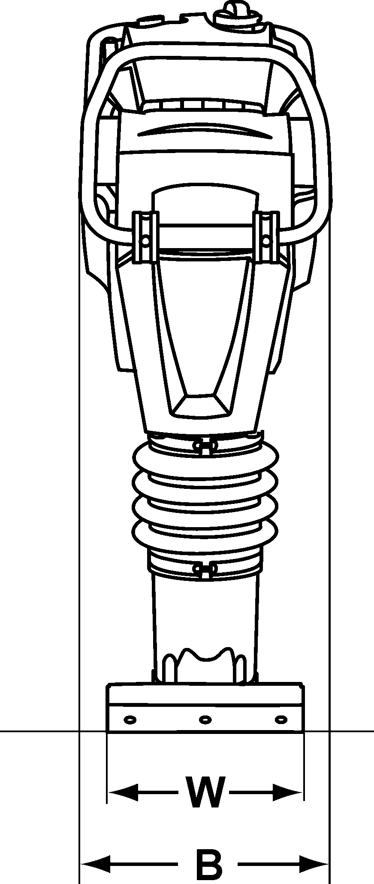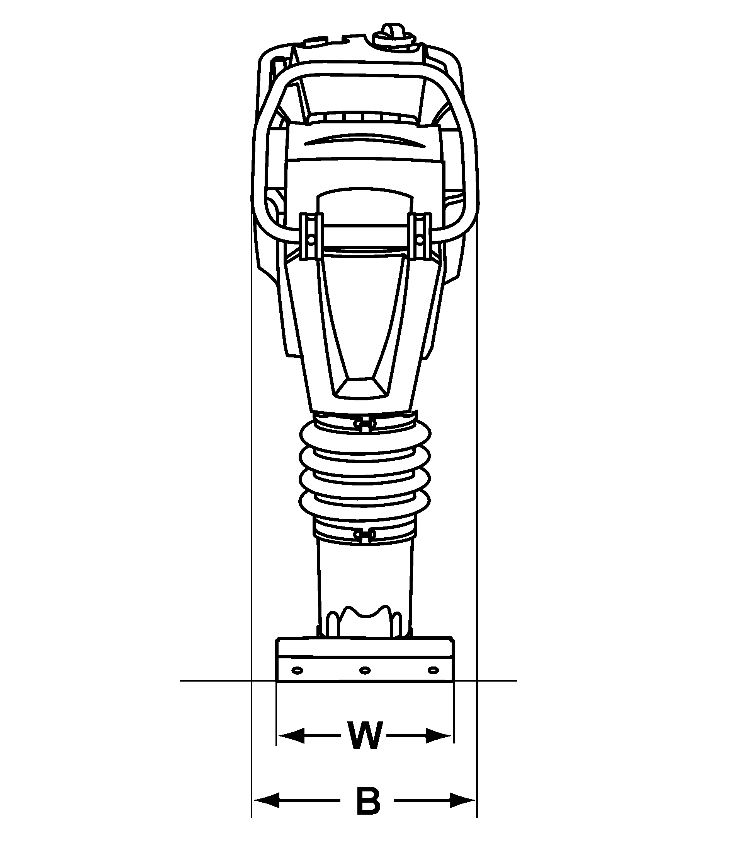

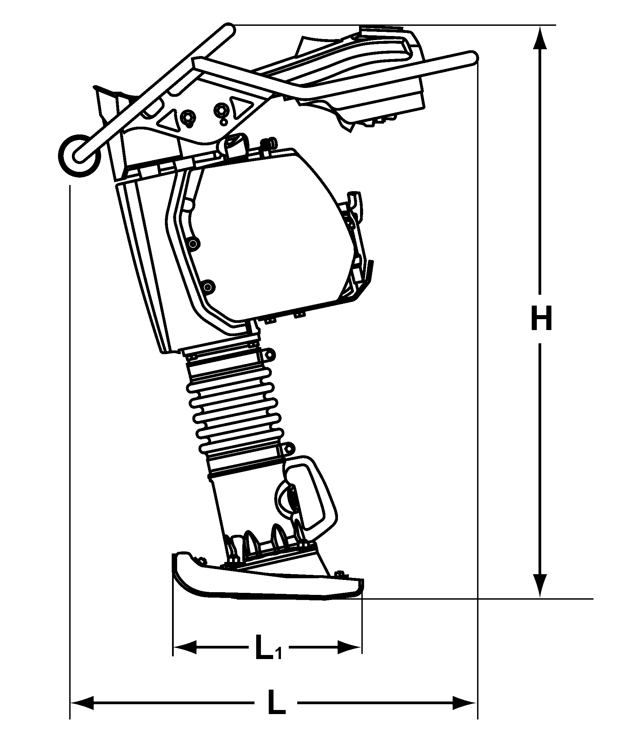

## ROZMĚRY

DR6X

Rammers

B. Šířka stroje 350 mm

B. Width

350 mm

H. Výška stroje 1030 mm

H. Height

1030 mm

L. Délka držadla 728 mm

L. Length

728 mm

L1. Délka patky 335 mm

L1. Length

335 mm

W. Základní šířka patky 230 mm

W. Basic shoe width

230 mm

## STANDARDNÍ VÝBAVA

* Výškově stavitelná rukojeť (10 cm) s nejnižšími vibracemi ve

■ Low vibration handle

■ Dual stage fuel filter system

■ Air pre-filter with self cleaning housing

■ Auto oil level check before start

■ Engine protection covers

■ One knob to start or stop both engine & fuel

■ Infinitely variable frequency

■ Recoil starter

■ Loading aid rollers on handle

■ One point lift

■ Hour and rpm display

své třídě

* Dvoustupňový systém palivového filtru
* Dvoufázová filtrace vzduchu - předfiltr vzduchu se samočistícím krytem
* Automatická kontrola hladiny oleje před startem – při nízké hladině se nenastartuje. Indikátor hladiny oleje
* Kompletní ochranný kryt motoru
* Multifunkční ovladač pro spuštění/zastavení motoru a přívodu paliva jedním pohybem ruky
* Plynule nastavitelná frekvence
* Startér s navijákem
* Válečky na rukojeti pro snadné nakládání
* Jednobodové zvedání
* Počítadlo provozních hodin a otáčkoměr

## 

## VOLITELNÁ VÝBAVA

* Transportní kolečka
* Volitelné šířky patky – 160 – 200 240 – 290 – 330 mm
* Prodloužení patky 366 x 150, 366 x 100
* Servisní sada

## 